Распределение Максвелла
1. Для распределения Максвелла по модулям скоростей молекул для разных газов при одинаковой температуре верны утверждения:
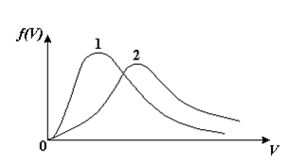
1) График 1 соответствует газу с большей молярн. массой молекул
2) График 2 соответствует газу с большей молярной массой.
3) Площадь под этими кривыми тем больше, чем больше молярная масса газа
4) Площади под этими кривыми одинаковы.

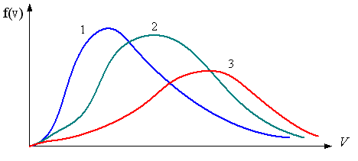
3. В трех одинаковых сосудах находится одинаковое количество одного и того же газа при разных температурах. Функцию распределения молекул по скоростям в сосуде с максимальной температурой будет описывать кривая, обозначенная номером…

4. Правильные утверждения о средней квадратичной скорости () частиц системы, подчиняющейся распределению Максвелла:
1) При одинаковой температуре молекул различных идеальных газов одинакова.
2) Средняя квадратичная скорость молекул газа при любой температуре меньше наиболее вероятной скорости.
3) Чем больше масса молекулы газа, тем меньше .
4) При возрастании температуры системы в четыре раза средняя квадратичная скорость молекул увеличивается в два раза.

5. В сосуде находятся одинаковые количества азота N₂ (M₁ = 28 г/моль) и водорода H₂ (M₂ = 2 г/моль). Функции распределения молекул этих газов по скоростям будут описываться кривыми, изображенными на рисунке под номером
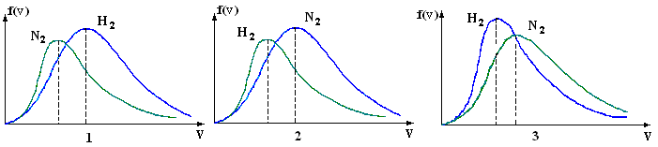

6. Если средняя квадратичная скорость молекул некоторого газа равна 500 м/с, то наиболее вероятная скорость составляет … м/с.
1) 327
2) 250
3) 630
4) 408
7. Если при нагревании некоторого газа наиболее вероятная скорость молекул газа увеличилась в 2 раза, то средняя квадратичная скорость … раз(а).
1) увеличится в 4
2) уменьшится в
3) уменьшится в 8
4) увеличится в 2
8. Если при нагревании некоторого газа средняя квадратичная скорость молекул газа увеличилась в 4 раза, при этом наиболее вероятная скорость … раз(а).
1) увеличится в 4
2) уменьшится в
3) уменьшится в 8
4) увеличится в 2

9. Три газа: водород (M₁ = 2 г/моль), гелий (M₂ = 4 г/моль) и кислород (M₃ = 32 г/моль) находятся при одинаковой температуре T. Тогда значение f(V_{вер}) функции распределения Максвелла, соответствующее наиболее вероятной скорости молекул,..
1) одинаково для всех газов
2) максимально для водорода
3) минимально для гелия
4) максимально для кислорода
10. Три газа: водород (M₁ = 2 г/моль), гелий (M₂ = 4 г/моль) и кислород (M₃ = 32 г/моль) находятся при одинаковой температуре T. Тогда наиболее вероятная скорость V_{вер}…
1) у всех газов одинакова
2) у кислорода наибольшая
3) у гелия наименьшая
4) у водорода наибольшая

12. Правильные утверждения о наиболее вероятной скорости V_{вер} частиц системы, подчиняющейся распределению Максвелла:
1) Наиболее вероятная скорость V_{вер} зависит от температуры и молярной массы идеального газа.
2) Скорость V_{вер} можно найти, приравняв нулю производную функции распределения Максвелла по скоростям: .
3) Чем больше молярная масса газа, тем меньше при данной температуре значение V_{вер}.
4) V_{вер} линейно возрастает с увеличением температуры.
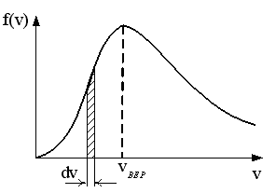
13. На рисунке представлен график функции распределения молекул идеального газа по скоростям (распределение Максвелла), где - доля молекул, скорости которых заключены в интервале от до в расчете на единицу этого интервала. Если, не меняя температуры, взять другой газ с большей молярной массой и таким же числом молекул, то
1) величина максимума уменьшится
2) площадь под кривой увеличится
3) максимум кривой сместится влево, в сторону меньших скоростей
4) максимум кривой сместится вправо, в сторону больших скоростей

